- План- схема образовательной организации
- Район расположения образовательной организации, пути движения транспортных средств и детей (обучающихся)
д/с 180

297
299
2 2 4
226
Д/С 75
222
2 2 0
218

216
291

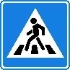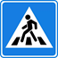
293
216/2
216а
214/3
214/Б

- опасный участок работы | - спортивная площадка | Направления движения детей
- жилые дома | - тротуар | Направление движения транспортного  потока

